INTEGRACIÓN Nº 46
REVISTA SOBRE CEGUERA Y DEFICIENCIA VISUAL

Diciembre 2005
Págs. 7-12

Análisis

Las musicografías de Abreu y Llorens: dos sistemas alternativos a la recepción del braille en España

E. Burgos Bordonau

RESUMEN: Se revisan los orígenes de la enseñanza de la música a las personas con discapacidad visual en España en el siglo XIX, analizando los sistemas ideados por Gabriel Abreu y Pedro Llorens, que se desarrollan paralelamente a la implantación del braille, y constituyen una interesante alternativa. Se describen las principales características de las musicografías de Abreu y Llorens, y se estudia su difusión y vigencia histórica. Como conclusión, se señala la notable evolución que, desde su invención, ha experimentado la notación musical en braille.

PALABRAS
CLAVE: Historia. Educación. Enseñanza de la Música. Musicografía de Abreu. Musicografía de Llorens. Musicografía braille.

ABSTRACT: The musicographic systems devised by Abreu and Llorens: two alternative systems to braille in Spain. The paper reviews the origins of nineteenth century music education for visually impaired people in Spain, analyzing the systems devised by Gabriel Abreu and Pedro Llorens, both developed in parallel to the institution of braille, to which they constitute an interesting alternative. Abreu’s and Llorens’ musicographic systems are described and their dissemination and historic relevance studied. The conclusions highlight the significant evolution undergone by braille musical notation since its inception.

KEY WORDS: History. Education. Musical education. Abreu musicography. Llorens musicography. Braille musicography.

INTRODUCCIÓN

Desde que a finales del siglo XVIII, el célebre filántropo francés Valentín Haüy pusiera en marcha el primer centro reglado para personas ciegas en París, podemos hablar del inicio de la educación al colectivo y su consiguiente alfabetización. Junto con el aprendizaje de una enseñanza elemental, las personas ciegas pudieron aprender oficios así como otras destrezas generalmente manuales.

Hasta entonces, había sido frecuente que muchas personas ciegas se dedicaran a tocar instrumentos, por lo general de cuerda. Lo hacían de manera informal, como músicos ambulantes, lo que no solía reportarles muchos beneficios pues carecían de la más mínima formación. Esto fue bastante común en casi todos los países del ámbito europeo. En España, también hubo quienes aceptaron el papel de buhoneros ejerciendo la venta de papeles, folletos y gacetillas a través de la conocida “literatura de cordel” tan practicada durante los siglos XVI y XVII (Botrel, 1993). Pronto se vio la necesidad de solventar estas cuestiones y de proporcionar a las personas ciegas la correcta formación para su mejor desarrollo profesional, siendo la música la que se presentaba como una de las mejores salidas profesionales. Gracias a un reducido grupo de filántropos –maestros de primera enseñanza, directores de centros educativos y otros músicos profesionales– las personas ciegas fueron lentamente accediendo a la educación y también al aprendizaje musical, ya que siempre se entendió este arte como un buen oficio y una salida profesional honrosa para el colectivo.

Pioneros en la enseñanza de estas personas en España fueron los maestros catalanes José Ricart y Jaime Isern, quienes, desde comienzos del siglo XIX, contribuyeron con sus métodos a la iniciación del aprendizaje musical de sus alumnos. Ambos maestros –vidente y relojero Ricart y músico organista Isern– idearon sistemas válidos para el conocimiento de las notas musicales, sus valores y duración y consiguieron formar a una primera generación de músicos que ya no solo aprendía de oído, como era la costumbre hasta entonces. Fueron los primeros en crear pequeñas escuelas con sus propios medios o con financiación de otras instituciones mayores, e idearon métodos y aparatos que permitieron a los alumnos ciegos aprender las letras, las cifras y también la música.

Estos métodos fueron muy útiles hasta la llegada y puesta en práctica del sistema de Braille en España, lo que habría de tardar todavía unos años. No obstante, todos estos sistemas y otros que explicaremos a continuación, nacieron del ingenio y de la capacidad educativa de sus creadores y fueron de inestimable ayuda para el aprendizaje –musical y literario– durante todo el siglo XIX e incluso buena parte del XX.

LOS SISTEMAS MUSICOGRÁFICOS ESPAÑOLES EN LA HISTORIA

A pesar de que la introducción del sistema de Braille en España se fecha en torno a los años cuarenta del siglo XIX (Montoro, 1995), su implantación y difusión fue lenta aunque constante. Mientras tanto, los sistemas de lecto-escritura en relieve ideados por Valentín Haüy y otros maestros pioneros fueron las herramientas fundamentales, y en materia musical, los inventos de los maestros Ricart e Isern tuvieron sus años de vigencia.

Curiosamente, a partir de la década de los años cincuenta del siglo XIX, surgen dos sistemas musicográficos en España de la mano de dos grandes maestros y rivales, Gabriel Abreu Castaño y Pedro Llorens y Llatchós. El primero había sido alumno aventajado y posteriormente maestro del Colegio Nacional de Sordomudos y Ciegos de Madrid, y el segundo, persona con vista, maestro de la Escuela Municipal de Sordomudos y Ciegos de Barcelona.

Abreu

Gabriel Abreu Castaño (1834-1881), natural de Madrid y ciego prácticamente desde su nacimiento, se educó en el Colegio Nacional de Sordomudos dirigido por el médico y pedagogo Juan Manuel Ballesteros. Sus primeros pasos musicales los dio con la maestra, también ciega, Isabel de Diego Álvarez. A la edad de once años se dio por terminada su instrucción musical en el Colegio de Ciegos de Madrid, y acudió entonces al Real Conservatorio Superior de Música de la ciudad para ampliar sus estudios musicales con Antonio Aguado en la enseñanza del solfeo, el piano y la afinación del mismo, José Pinilla y Vicente Galiana para la armonía, e Hilarión Eslava¹ para completar y finalizar la carrera musical. Todos estos grandes maestros, profesionales de la música, enseñaron a Gabriel Abreu de oído pues, en aquel momento, ninguno de ellos conocía método alguno para enseñar al niño ciego. Cuenta Montoro (1995) que incluso su propio padre, haciendo un encomiable esfuerzo, tuvo que aprender diversas materias musicales (solfeo, armonía, piano y composición) para poder ayudar al hijo ciego en la asimilación y comprensión de todas ellas.

Durante su etapa de estudiante y antes de inventar su Sistema de escribir la música en puntos de relieve (1856), Abreu construyó un aparato para poder escribir sus trabajos de armonía y composición. Consistía en un tablero de caucho o corcho que representaba el pentagrama. El tablero tenía capacidad para representar hasta 172 compases a cuatro voces. El pentagrama tenía cortes horizontales y paralelos –a modo de compases– y los cinco surcos equivalentes a las líneas de la pauta musical. Para rellenar el pentagrama, diseñó unos tipos metálicos, provistos de pequeños clavos que podían ser colocados en el tablero según iba componiendo, pero dichos tipos no representaban exactamente lo que vería un vidente sin previo conocimiento de su significado; es decir, no era una copia en relieve de las figuras y las notas.

El sistema no convenció demasiado ni al propio creador ni tampoco a quienes lo usaron, pues, entre otras cosas, era costoso y pocas personas ciegas podían adquirir algo semejante. A pesar de todo, su interés y ganas de superación fueron siempre grandes, y como fue un excelente conocedor del pentagrama y del sistema musical convencional, así como de los distintos sistemas en relieve inventados hasta entonces –Ballesteros le había enseñado en parte algo del sistema musicográfico braille en su escuela–, decidió innovar éste último y darle una mayor aplicación.

El Sistema Abreu –inventado en la década de los años cincuenta– estuvo basado en el Sistema braille, aunque modificado y ampliado a su conveniencia para poder expresar lo más acertadamente posible la música con sus múltiples matices. Gabriel Abreu otorgó a su código un significado exclusivamente musical. Mientras que el código braille se basa en la combinación de seis puntos en relieve discontinuos, dispuestos en dos columnas de tres, Abreu amplió los puntos a ocho disponiéndolos en dos columnas de cuatro. De esta manera multiplicaba enormemente el número de combinaciones posible. El sistema de Braille permitía 63 combinaciones, mientras que el sistema de Abreu conseguía hasta 256 caracteres diferentes, incluido el cajetín en blanco o vacío. Todo ello le permitía escribir todos los signos musicales además de los textos –simultáneamente– si los había. La letra estaría representada en la parte inferior del cajetín mientras que la superior estaría dedicada a los sonidos. Como en la escritura hecha en tinta, cada sílaba iría tras su correspondiente nota, cosa no siempre posible si se hace siguiendo el sistema braille.

Otra cuestión curiosa era que cada columna en el sistema Abreu se descomponía horizontalmente, por lo que la manera de nombrar los puntos era la siguiente: 1-2, 3-4, 5-6, 7 y 8, es decir, nada que ver ni con la forma original de nombrar a los puntos en sistema braille, ni tampoco con la forma más moderna de hacerlo ahora (Fig. 1). Esta cuestión condicionaba absolutamente la descripción de las distintas combinaciones para conseguir un signo u otro. Posteriormente, y puesto que lo habitual era nombrar los puntos tal y como Braille lo había dispuesto (es decir, verticalmente), en la práctica comenzó a usarse la denominación de 1,2,3,y 4 para los de la izquierda y 5,6,7 y 8 para los de la derecha. Así descritos es como los hemos encontrado en manuales musicográficos realizados en sistema Abreu.

1357
2468
Figura 1. Cajetín y denominación de los puntos, según Gabriel Abreu.
1357
2468
Fuente: Abreu, 1856.

Los cuatro puntos superiores servían para representar las notas musicales (Fig. 2) mientras que los cuatro inferiores representaban los valores, o sea, las duraciones de dichos sonidos (Fig. 3). También en este sistema se representaban mediante ocho signos diferentes las octavas de la tesitura, otra gran ventaja con respecto a cómo hacer esto por el sistema braille.

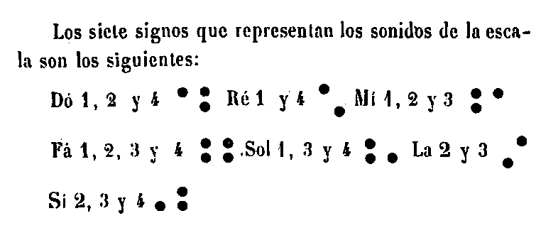
Figura 2. Signos que representan las notas musicales, según Gabriel Abreu.
Fuente: Abreu, 1856.

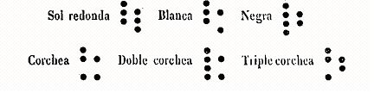
Figura 3. Los cuatro puntos inferiores servían para identificar las duraciones
de los sonidos, es decir, las figuras (Abreu, 1856).

No cabe duda de que el sistema braille era extraordinariamente completo, aunque también complejo, y lo que Abreu quiso lograr fue la simplificación de la representación musical. Según su sistema, todos los signos se podían representar con diversas combinaciones y modificaciones y finalmente había para cada signo su correspondiente combinación, por lo que no era preciso repetir ninguna ni complicar el proceso de interpretación del signo. Cada sonido tenía su signo y no cabía errar en cuanto a su significado. Si hubo algo absolutamente incontestable de este sistema fue su claridad y precisión, aunque hubo voces críticas que argumentaron su lentitud y pesadez a la hora de escribirlo (Osuna, 1932). Músicos ciegos contemporáneos han negado rotundamente esta afirmación, lo que viene a corroborar la vigencia y trascendencia de esta musicografía a lo largo del tiempo.

Un auténtico valedor de la musicografía Abreu fue el músico ciego Eugenio Canora Molero (1868-1915), discípulo de Abreu, quien a lo largo de sus trabajos (1913), no sólo revisó el sistema ideado por su maestro, sino que lo reivindicó repetidas veces. Sus revisiones permitieron hacer que la musicografía en ocho puntos perdurara en el tiempo durante muchos años.

Zacarías López Debesa, otro insigne músico ciego perteneciente a la generación de comienzos del siglo XX, fue siempre un gran defensor del método de Abreu por considerarlo más cómodo y fácil para los aprendices ciegos. En su opinión, el sistema facilitaba mucho la lectura, apenas se erraba y esto permitía al aprendiz ciego usar su tiempo y sus energías en otros asuntos. En la Memoria que presentó en la Primera Asamblea Nacional para el mejoramiento de la suerte de los Sordomudos y Ciegos, celebrada en Madrid en 1906, decía de la lectura del Abreu: “es fácil, clara, cómoda y metódica”². Para poner el punto final a este sistema musicográfico, nada más halagüeño que su propia supervivencia hasta la década de los años 50 del siglo XX, es decir, cien años después de su invención, lo cual significa un verdadero éxito para el ilustre músico español.

Llorens

El caso de Pedro Llorens fue muy distinto. Su sistema se basaba en otros de letras y cifras en relieve aparecidos con anterioridad. El sistema de Llorens, a diferencia del Abreu, sirvió, además de para representar la música, para la literatura y las cifras empleando para cada materia signos diferentes.

Al igual que Abreu, Llorens también se basó en el código braille para su propio sistema, aunque bastante más alejado que el profesor madrileño pues, mientras que el primero fue fiel a la representación de puntos en relieve, Llorens empleó líneas, trazos e incluso letras y cifras en relieve para su sistema. Se cree que se inspiró en el sistema de lecto-escritura ideado por Ramón Payrot, pero lo que sí es cierto es que conocía a la perfección todos los métodos de escritura en relieve vigentes entonces en Europa y Norteamérica (Mahony, Moon, Wait, Ballu, etc.), lo cual demuestra su constante búsqueda por hallar el método más apto y mejor resuelto (Rodríguez Placer, 1929).

El sistema de Llorens está concebido a partir de las letras mayúsculas del alfabeto romano para el lenguaje literario. Muchos signos son casi iguales a las letras, pero muchos otros son simplificaciones de las mismas, en donde se omiten algunos trazos para no confundir al lector ciego. Con las cifras hizo lo mismo que con las letras. Siguiendo la numeración arábiga, cambió o modificó, en algunos casos, determinadas cifras. Desde su punto de vista, el alumno ciego podía aprender una sucesión de líneas o de curvas, y el vidente podía captar de inmediato el signo que interpretaba el ciego. Para él era un sistema fácilmente asimilable por las personas ciegas, y mucho más fácil de entender para las personas con vista que el código braille o cualquier otro de puntos en relieve (Fig. 4).
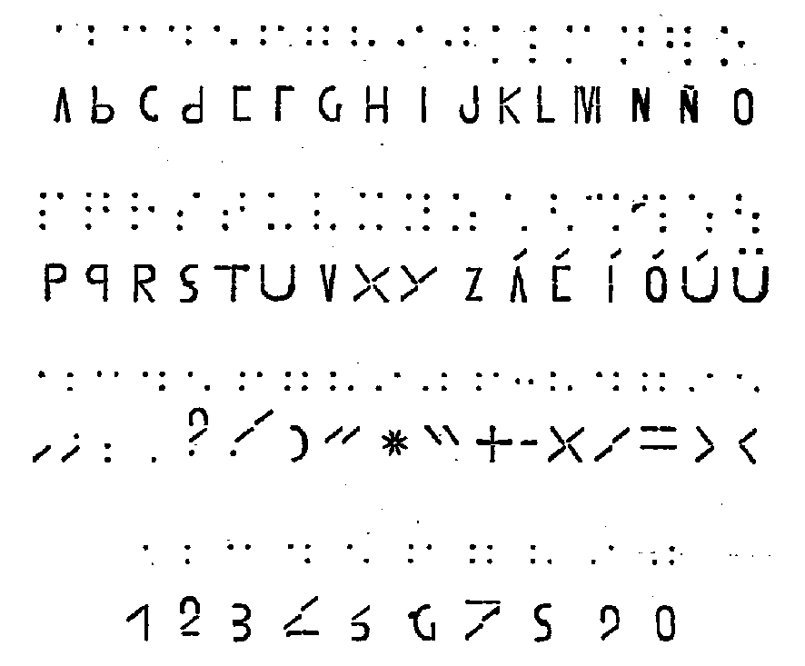

Figura 4. Alfabeto en Sistemas Braille y Llorens.
Fuente: Llorens, 1865, p. 43.

Llorens partió de varios signos para representar las siete notas musicales (Fig. 5):

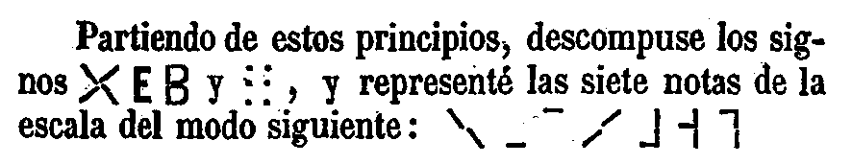

Figura 5. Representación de las siete notas musicales, según Llorens.
Fuente: Llorens, 1865.

Para poder escribir y expresarse en dicho sistema, Llorens ideó una pauta, parecida a otras existentes en el mercado, que le permitía escribir todas las letras del alfabeto mayúsculo romano, formadas por líneas de relieve, y también el alfabeto de puntos de Braille. Algunos signos fueron descompuestos con la única finalidad de que fueran inconfundibles. El resultado final era la obtención de centenares de nuevos signos que ahora cobraban un nuevo significado, el musical. Para ello mezcló signos de trazo vertical, horizontal y oblicuos que se combinaban con puntos y que podían ser fácilmente reconocibles. Se necesitaron muchos otros signos para representar los valores de las figuras, las alteraciones, los matices, etc. Por este sistema también se emplearon signos especiales, colocados antes de la nota, para indicar los cambios de octava. En realidad se trataba de combinaciones en braille, que son las que suplantan al pentagrama en todos los sistemas de escritura en relieve.

Pedro Llorens desarrolló casi toda su carrera docente en la Escuela Municipal de Ciegos y Sordomudos de Barcelona, en donde enseñó a los niños ciegos su método y solicitó el derecho de propiedad exclusivo del mismo³. Entre los años de 1861 a 1864 fue el Director de la Escuela y, al término de su gestión, continuó como maestro de música y responsable del taller de edición e imprenta. Probablemente, debido a las gestiones que realizó desde el taller de imprenta, Llorens dio a conocer su método fuera de Barcelona. El método servía para la enseñanza de las letras, los signos aritméticos y también las notas musicales, y recogió buenas críticas por parte de la Junta de Gobierno de la Escuela.

A su favor cabría decir que su escritura fue bastante precisa. La pauta y la escuadra empleadas para trazar los signos deseados apenas daban lugar a errores. Era casi imposible escribir un signo diferente si se usaban correctamente los aparatos propios para tal fin. El resultado más inmediato de esto era que si se sabían las letras, se sabía de inmediato la música, cosa que no era posible en los sistemas de Braille ni de Abreu.

Llorens, antes de poner en funcionamiento su sistema de letras y cifras en relieve, lo presentó a diversas asociaciones y comités de expertos para su evaluación. A través de sus obras (1857 - 1865) hemos sabido de su constante relación con la Real Institución de Jóvenes Ciegos de París, a la que envió su método para ser analizado y evaluado.

Lo más notable del método del profesor Llorens fue su excelente aceptación por casi todos sus coetáneos. Recibió numerosas críticas favorables y, por lo general, fue muy bien recibido en todos los ámbitos educativos y centros de enseñanza pero, por alguna circunstancia, no terminó de implantarse como los restantes sistemas de puntos que él mismo había criticado durante toda su vida. Mientras que los signos alfabéticos y numéricos eran perfectamente legibles por videntes y no suponían a éstos esfuerzo alguno de comprensión, no era así con los signos musicales. No obstante, y a pesar de las dificultades, el método de Llorens estuvo vigente en el colegio de Barcelona incluso muchos años más que la vida del propio inventor (1918), algo semejante a lo que sucedió con el sistema de Abreu aunque no con la fuerza de este último. La figura 6 ilustra la representación de las notas musicales en los tres sistemas (Braille, Abreu y Llorens).
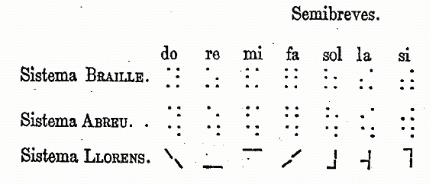
Figura 6. Las siete notas musicales, en los sistemas de Braille, Abreu y Llorens.
Fuente: Llorens, 1865, p. 46-47

El sistema de Llorens, al igual que el Abreu, tuvo también sus defensores. El sistema del maestro catalán recibió una de sus más laudatorias críticas por parte del maestro Domingo Bonet dos años después del fallecimiento del maestro, en 1896. En su informe de seis páginas, Bonet explicaba las ventajas e inconvenientes del Sistema Mascaró⁴ en comparación con el de Llorens, para terminar concluyendo que era mejor y más comprensible este último, por lo que apostaba por que se siguiera enseñando. Después de enumerar una lista de inconvenientes (siete apartados), concluía en su informe lo siguiente: “Todos estos inconvenientes quedan solventados con el uso del sistema del Sr. Llorens, pues con su aparato no solo pueden escribirse las letras del alfabeto mayúsculo romano y signos musicales para que se inventó, sino que puede aplicarse y se aplica desde luego para la escritura de los signos convencionales del sistema de puntos de Braille, para la de puntos de forma usual (mayúsculas de trazo recto), para la de relieve y color y aun la escritura con lápiz si el ciego necesita hacer uso de ella”⁵. Fue grande la admiración que este profesor sintió hacia Llorens, hasta el punto de que hizo la versión ampliada y corregida (tercera edición) del Sistema musical de escritura en relieve del maestro Llorens en el año de 1896.

Sus detractores, posteriores en el tiempo, dijeron que no era un método apto para personas ciegas, pues se ha demostrado que éstas perciben mejor el punto o trazo discontinuo que la línea continuada (siempre dentro de un margen no superior a la yema del dedo índice). Por este motivo, este sistema y otros semejantes han sido poco a poco descartados. No obstante, desde que Pedro Llorens lo diera a conocer en 1855, igual fecha que lo hiciera su colega y competidor Gabriel Abreu, el sistema estuvo vigente y fue utilizado en la Escuela Municipal de Sordomudos y Ciegos de Barcelona al menos hasta finales del siglo XIX. La longeva vida de este maestro, que permaneció en la Escuela durante cuarenta años, hizo que su sistema fuera conocido y empleado durante todo ese tiempo e incluso le sobreviviera algunos años más. Se sabe que hasta 1918 no se impuso definitivamente el sistema braille en la Escuela Municipal de Barcelona.

Como era lógico, Pedro Llorens se defendió de sus críticos argumentando que su sistema era más rápido y ágil que los de puntos, ya que la información se captaba más fácilmente y con mayor rapidez. Para conseguirlo no era necesario un análisis previo del documento –cuestión que sí se requería al menos en el sistema braille– y, sobre todo, permitía la repentización, algo impensable en el braille. A todas estas aseveraciones añadió la economía de sus pautas y regletas y la claridad que los escritos, hechos mediante el uso de estos aparatos, proporcionaban. Fue siempre un defensor a ultranza de su sistema y probablemente, con independencia de la idoneidad o no del método, cayó en desgracia al sostener que “eran los alumnos ciegos quienes debían aproximarse en su aprendizaje a las personas con vista” y no al contrario.

CONCLUSIÓN

A modo de conclusión habría que añadir que desde el último tercio del siglo XIX, el sistema que se impuso fue el de Louis Braille y que los otros sistemas vistos hasta ahora, genuinamente españoles, fueron poco a poco relegándose a un segundo plano. La musicografía de braille –que es como se conoce a su complejo sistema para representar la música en puntos de relieve– ganó terreno a todos los demás sistemas o métodos simplemente por su perfección y singularidad. Aunque desde su invención el código braille para la literatura apenas ha variado, no ha sido así para la música.

Repetidas reuniones de expertos nos hablan de las constantes revisiones, actualizaciones y mejoras de la musicografía braille (Aller, 2001). Desde que su inventor la diera a conocer, la musicografía tradicional ha sufrido, en 174 años de historia, diversas y múltiples innovaciones. Un repaso a los distintos congresos celebrados (Aller, 1989) nos permite comprender los grandes esfuerzos y adelantos que se han ido logrando en las sucesivas reuniones de expertos y que, según parece, continúan investigando y ampliando para lograr una mejor y más válida interpretación musical.

Este gran maestro y compositor era entonces el director del Real Conservatorio Superior de Música de Madrid y maestro de capilla de la reina.
2 Memoria de Zacarías López Debesa en la Asamblea Nacional para el mejoramiento de la suerte de los sordomudos y ciegos (1ª) .. Madrid: [s.n.], 1908. p. 309.
3 Archivo Municipal Administrativo (Barcelona). Expediente 3307 relativo a un nuevo método de enseñanza para ciegos presentado por el profesor Llorens. 1855. A 183. Comisión de Gobernación. Puede verse también en el Archivo Central del Instituto Municipal de Educación (Barcelona). Solicitud de 9 de enero de 1855 de Pedro Llorens al Ayuntamiento de Barcelona. B100.
4 Sistema original del Doctor Aniceto Mascaró, natural de Gerona pero residente en Portugal. Estaba basado en la estructura de Braille pero reportaba pocas ventajas al ciego pues requería al menos tres hojas de papel y el conocimiento simultáneo de dos alfabetos. Inventó unas letras mixtas, de puntos y líneas, que al tacto eran convencionales y fáciles de retener y a la vista eran letras corrientes en caracteres romanos, para lo cual era necesario utilizar papel de calcar. Resultaba complicado y caro. Fue poco conocido en España y de ahí su escasa utilización. Al parecer ni siquiera se puso en práctica en el Colegio de Ciegos de Lisboa.
5 Informe de Domingo Bonet de 31 de enero de 1896: Ventajas e inconvenientes del sistema de escritura Mascaró con el de Llorens para uso de los ciegos por el profesor de la Escuela de Ciegos y Sordomudos de Barcelona. K140 / U3. Archivo Central del Instituto Municipal de Educación (Barcelona).

REFERENCIAS BIBLIOGRÁFICAS

Abreu Castaño, G. (1856). Sistema de escribir la música en puntos de relieve, con real privilegio de invención, dedicado a los ciegos, por. D. Gabriel Abreu. Madrid: [s.n.].
Aller Pérez, J. (1989). “La escritura musical para uso de los ciegos: pasado, presente y futuro”. Integración, 2, 2-6.
– (2001). Manual simplificado de musicografía Braille. Madrid: ONCE.
Asamblea Nacional para el mejoramiento de la suerte de los sordomudos y de los ciegos (1ª). (1908). Madrid: [s.n.].
Botrel, J.F. (1993). Libros, prensa y lectura en la España del siglo XIX. Madrid: Fundación Germán Sánchez Ruipérez.
Burgos Bordonau, E. (2004). Historia de la enseñanza musical para ciegos en España. Madrid: ONCE.
Canora Molero, E. (1913). Memoria explicativa del viaje de estudio hecho a las provincias de Alicante, Valencia, Barcelona, Zaragoza, Bilbao, Santander y Coruña. Madrid: [s.n.].
Llorens y Llatchós, P. (1857). Nuevo sistema para la instrucción de los ciegos... [S.l.: s.n.]
– (1865). Ventajas e inconvenientes de los sistemas de escritura ideados para uso de los ciegos y, en particular, de los adaptados para su enseñanza... [S.l.: s.n.]
Montoro Martínez, J. (1995). Los ciegos en la historia. 5 vol. Madrid: ONCE.
Rodríguez Placer, R. (1929). Apuntes sobre pedagogía especial de ciegos. Madrid: Colegio Nacional de Sordomudos y de Ciegos.

Esther Burgos Bordonau. Doctora en Historia Contemporánea. Profesora de Documentación en la Escuela Universitaria de Biblioteconomía y Documentación. Universidad Complutense de Madrid. C/ Santísima Trinidad, 37, 28010 Madrid (España). Correo electrónico: esther@caelo.eubd.ucm.es

